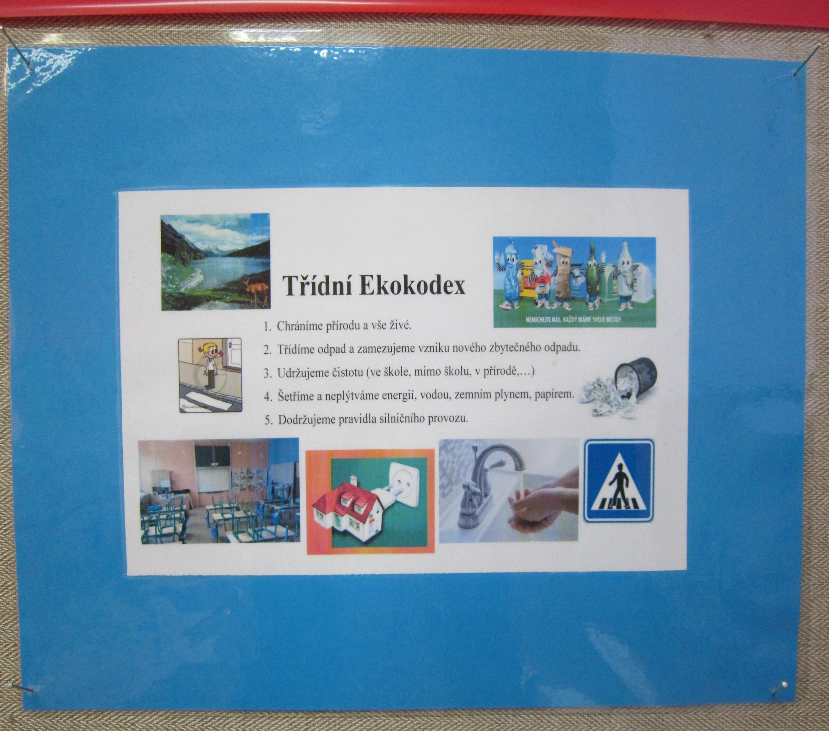
Třídní EKOKODEX
1. stupně

